Отчёт по индивидуальному проекта

Этап 3

Рыжкова Ульяна Валерьевна

Содержание

# 1 Выполнение

1. Добавлена информация о навыках, опыте и достижениях.
2. Написаны посты по прошедшей неделе и на тему по выбору (язык разметки LaTeX).

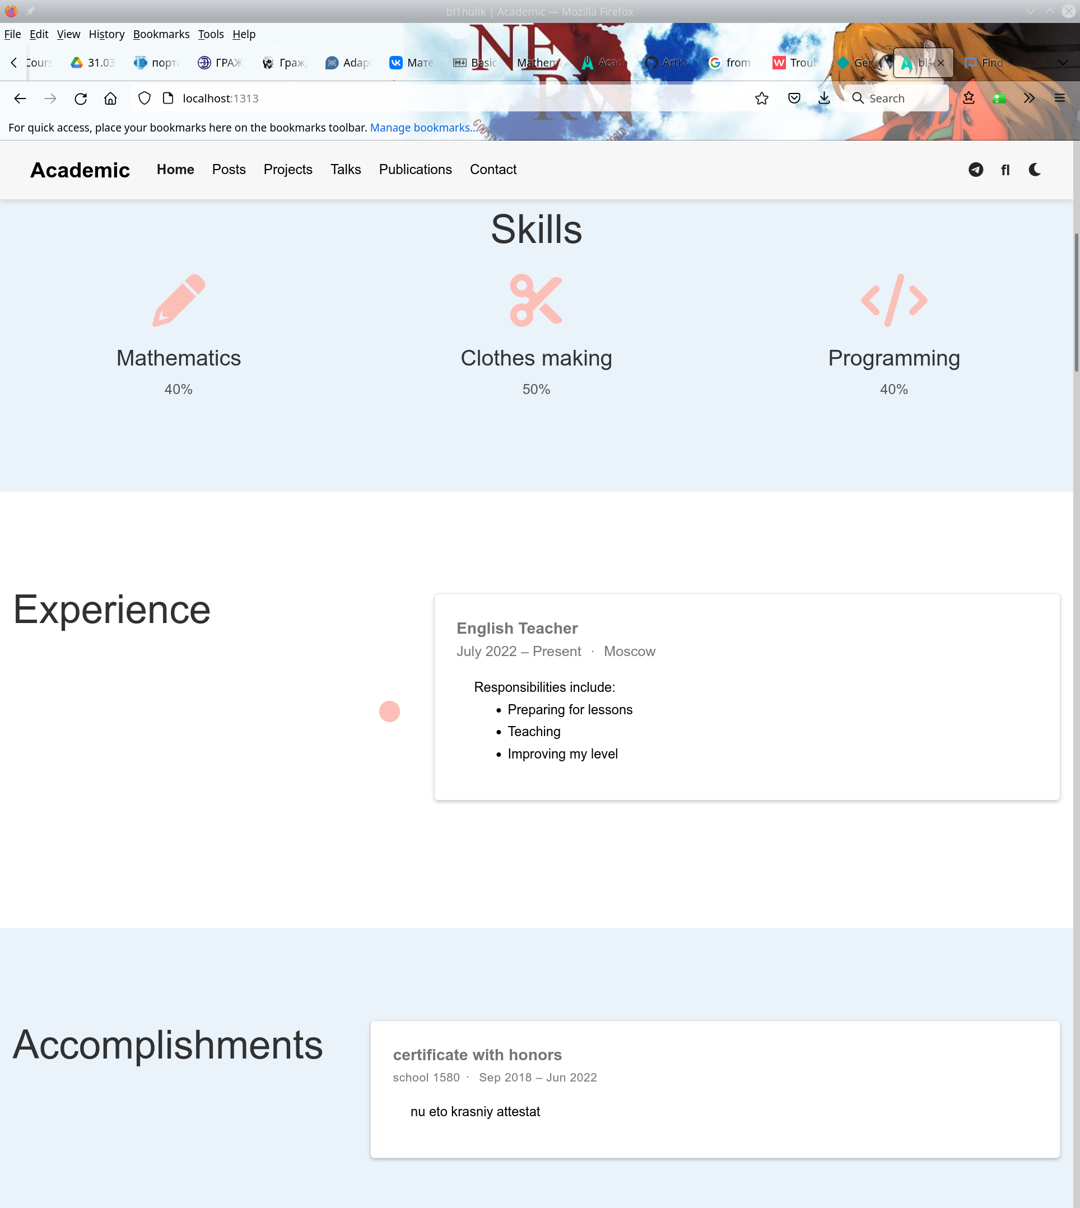

Figure 1: Изменения

# 2 Выводы

Третий этап выполнен.